En guide til brug af WeTransfer
Hvad er Wetransfer?
Wetransfer er en hjemmeside som tilbyder at sende filer uden at gå på kompromis med kvalitet. Mange andre former for deling af filer komprimere og nedsætter kvaliteten af medierne grundet downscaling. Wetransfer er gratis, hvis ens afsendelse er maksimalt 2GB i størrelse. Vil man sende filer der fylder mere end 2GB skal man have en betalt abonnement ordning. Men til jeres brug af Wetransfer er en gratis version af Wetransfer tilstrækkelig.

Få Adgang til Wetransfer
For at komme i gang med deling af jeres filer skal I først ind på hjemmesiden. Dette kan gøres ved enten at søge efter ”Wetransfer” ude på Googles egen søgemaskine, eller man kan gå op i søgefeltet på ens internetvindue og skrive: www.wetransfer.com
Dette vil lede jer ind på en side der ligner billedet til venstre.
Det I vil se, kan variere fra selve billedet, der er vedhæftet, da Wetransfer med jævne mellemrum skifter billedet ud, men selve funktionerne ved Wetransfer er ens uanset baggrundsbilledet.
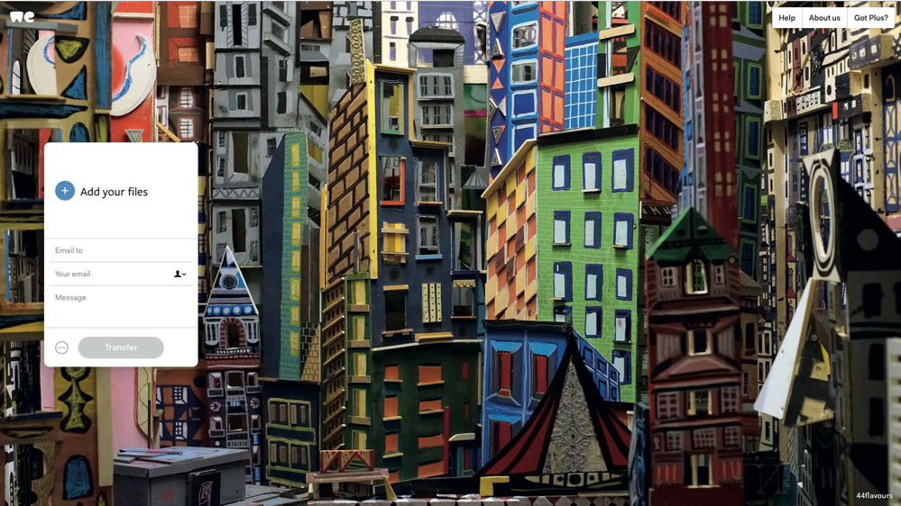

Tilføj Filer
Når I er kommet ind på Wetransfer, skal filerne bare tilføjes så de kan gøres klar til afsendelse. Dette gøres ved at trykke nede på informationsvinduet i bunden af venstre side. Her er der en boks med nogle informationer. For at tilføje de ønskede filer skal I trykke på den blå ”+” knap, der står ud for teksten ”Add your files”.
Hvis I har alle de ønskede filer i samme mappe, kan I gøres jeres arbejde nemmere for jer selv, da I ikke skal til at finde alle de filer I ønsker at dele.
Informationsvinduet ses til højre på siden.

Tilføj Modtager
For at tilføje en modtager af filerne, skal I under ”Email to” feltet udfylde den e-mail adresse som filerne skal sendes til. Mailen er: idekonkurrencen@planmiljoe.dk
Når filerne er sendt, vil vi på denne e-mail modtage et link til at downloade filerne.

Tilføj Afsender
For at tilføje en Afsender, skal I under ”Your email” feltet skrive jeres e-mail ind. Denne e-mail kan være hvilken som helst e-mailadresse, I ønsker at bruge. Det er dog vigtigt at pointere at denne
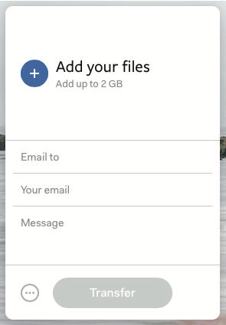
e-mail vil modtage en besked fra Wetransfer når filerne er sendt, og når modtageren har downloadet filerne. Det er derfor vigtigt at tilføje en e-mail som I besøger jævnligt for at holde øje med om overførslen af filerne foregår som planlagt.

Tilføj Besked
Under feltet ”Message” vil I kunne tilføje en besked til modtageren. Tilføj her jeres information: skole, klasse, navne på medlemmer af gruppen, der indsender videoen. I må også gerne tilføje anden information, som I synes er vigtig for os at vide.

Overfør
Når filerne, modtagere, afsender og besked er blevet tilføjet til vinduet, mangler de kun at blive overført. Dette gøres ved at trykke på knappen i bunden hvor der står ”Transfer”. Filerne vil kort efter begynde at blive overført, dette kan tage noget tid alt efter størrelsen på den fulde pakke. I vil derefter blive mødt med et billede lignende det herunder. Modtageren vil modtage en e-mail med linket til download af filerne.
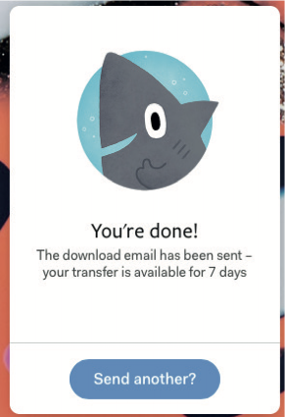

Opsummering
For lige at opsummere, vil de enkelte trin blive sat op, så I hurtigt kan overskue processen.
- Lav lidt forarbejde ved at have alle de ønskede filer i samme mappe, dette gør arbejdet nemmere for jer, når I skal finde de mange filer, I vil sende.
- Gå ind på hjemmesiden via www.wetransfer.com
- Tilføj filerne ved at trykke på den blå ”+” knap. I kan overføre op til 2GB pr gang, hvis billederne overskrider de 2 GB, kan I sende dem over to gange.
- Tilføj en modtager, vi har lavet en email adresse der hedder: idekonkurrencen@planmiljoe.dk, der er dedikeret til projektet her.
- Tilføj en afsender, her skal I tilføje den e-mail I vil modtage information om konkurrencen og jeres video på. Denne e-mail modtager bl.a. informationerne om, hvornår mailen er afsendt, og hvornår filerne er blevet download. Husk at anvend en e-mail I kigger jævnligt på.
- Tilføj en besked for at fortælle modtageren om jeres projekt, informationer eller almene hilsner fra jer som afsendere.
- Overfør filerne, når de forrige trin er fuldendt.

Guiden er udarbejdet af House of Creativity: http://houseofcreativity.dk/media/1410/wetransfer-guide.pdf

